Stredná priemyselná škola stavebná a geodetická v Bratislave
- Ste učiteľom odborného vzdelávania a prípravy a vyučujete predmet z oblasti stavebníctva a architektúry?
- Zaujíma vás používanie informačných a komunikačných technológií vo vyučovacom procese?
- Chcete mať viac možností ako zaujať a motivovať svojich študentov prostredníctvom vyučovania?
POZÝVAME VÁS NA BEZPLATNÝ
ONLINE WORKSHOP!
29. marec 2021 /14:00 – 17:00/
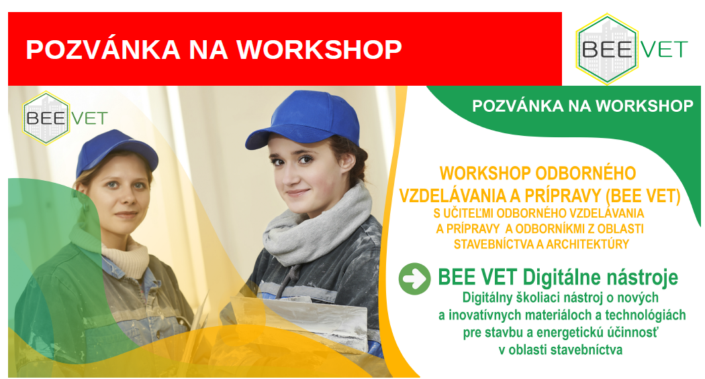
Workshop odborného vzdelávania a prípravy (BEE VET) s učiteľmi odborného vzdelávania a prípravy a odborníkmi z oblasti stavebníctva a architektúry

Téma online bezplatného worshopu:
„Digitálne nástroje BEE VET - inovatívne materiály a technológie pre moderné školenie študentov odborného vzdelávania a prípravy, ktorý je zameraný na používanie udržateľných a energeticky efektívnych materiálov a technológií v stavebníctve“.
Dátum: 29. marec 2021 /14:00 – 17:00/
Máte záujem?
Účasť na workshope je bezplatná,
vyžaduje si však predchádzajúcu registráciu.
Vyplňte prosím svoje údaje v registračnom formulári.
Dva dni pred začiatkom workshopu dostanete prístupový odkaz na Vašu e-mailovú adresu.
Vyplňte registračný formulár TU.

Dovidenia. Tešíme sa na Vás!

